

**英文翻译**

（翻译中文）

**译文题目光通信系统中前向纠错技术的研究现状和进展**

**学生姓名 董行**

**学 号 2018211880**

**专业班级 通信工程18-3班**

**2022年3月10日**

**光通信系统中前向纠错技术的研究现状和进展**

**摘要**—随着相干光通信的发明以来，现在基于软判决的前向纠错技术已经应用在了光学通信之中。本文以教程的形式介绍了一类常用的码，即低密度奇偶校验（LDPC）码，此外，我们还讨论了卷积码，LDPC码等编码的新发展，并讨论了它们在未来光通信系统中的潜力[2]。

**关键词**—纠错码，迭代译码，低密度奇偶校验（LDPC）码，空间耦合。

1. **引言**

光通信系统中的前向纠错（FEC）技术于1988年得到首次运用[1]，从那时起，编码技术有了显著的发展。这项技术不仅与代码本身有关，还与编码器和解码器的结构有关。现代高速光通信系统需要高性能的FEC技术以起到以下作用：

1）支持100 GBit/s或其倍数的吞吐量。

2）低功耗。

3）11 dB量级的编码增益，

4）适应光通信信道的特性。

目前，100Gbit/s和400Gbit/s的传输系统通常使用两种编码方案：分组Turbo码（BTC）或低密度奇偶校验码（LDPC）。由于在相干光通信系统中，软信息随时可用，高性能通信系统通常在软解码器架构中利用该信息。本文将重点讨论LDPC码，因为LDPC码的实现更为简单。本文以教程的形式介绍光通信系统编码的基本概念，并以2012[3]年OFC和2013[2]年ECOC两个教程为基础讨论扩展到了一种新概念码，即空间耦合码。

基于通信系统的FEC技术在源信息比特序列添加监督位信息。在噪声信道上传输后，解码系统试图利用监督位信息来完全恢复源信息。一些利用源信息生成监督位的方法为大众所熟知。最简单的方法之一是生成奇偶校验位。单个奇偶监督位不能用于纠错，只能用于错误检测。低密度奇偶校验码建立在几个奇偶校验位的组合之上。在本文中，我们主要研究二进制分组码，因为这类码在光通信领域占主导地位。FEC编码器是将包含K个信息位的信息块编码为包含N>K个码位的码块（也称为码字）的设备。

该论文结构如下：在第二节中，我们对FEC光通信传输系统进行了概述和简短的历史回顾。第三节，我们通过一个教程示例展示了目前光通信系统中使用的大多数码是如何构造的，尤其是LDPC码。在第四节中，我们展示了中等大小LDPC码应用的局限性，然后在第五节中介绍了一种扩展码——空间耦合码——可以克服这些局限性。最后，我们阐述了空间耦合码的性能，给出了一些设计准则，最后给出了FEC与调制技术相结合的建议。

1. **光通信系统中的前向纠错**

第一种纠错码，由哈明在1950[4]年推出，是二进制线性分组码，旨在提高机电计算系统的可靠性[5]，[6]。汉明码基于简单的代数描述，利用一个简单的硬判决译码算法来纠正单个错误。这类代码也是最早应用于光通信系统的代码之一：1988年，格罗弗[1]不仅在所需接收功率方面，而且在色散容限和对激光模式跳频的恢复能力方面，提出了性能改善的方案。

里德和所罗门[7]提出了非二进制循环纠错码，能够纠正和检测已知数量的错误码字。伯利坎普和梅西提出了相应的代数译码算法[8]，[9]。在伽罗华域的RS(N，K)码，是由N个q位符号组成的非二进制代码，且N≤ $2^{q}$。每个码字包含K个信息位和N个监督位。GF($2^{8}$)上的RS(255，239)码最多可以纠正8个符号错误（或最多57位的单个错误），最高纠正率为6.7%。该类编码是第一个在光通信系统中广泛使用的代码，应用于海底传输到地铁和光接入系统[10],[11]。由于其实现复杂度较低，该代码也用于编码增益要求较低的应用程序。它包含在许多标准中，并在ITU-T G.975[12]中详细描述。该编码通常被称为光通信系统的第一代编码[13]。

通过码字级联，可以构造长而强大的码字，以合理的复杂度获得显著的编码增益。级联码最早是由福尼在1966年以串行级联码的形式引入的，带有级联的“内部”码和“外部”码[5]。两个分量码分别解码，与整个级联码的最大似然解码相比，复杂度要低得多。贝劳等人在1993[14]年所描述的并行级联码和相应的迭代“Turbo”解码算法的发现形成了这项技术的突破，开创了差错控制编码的新时代。在每次迭代中，组件解码器交换可靠性信息，并在类似于涡轮发动机的机制中更新其他解码器的相应先验知识[13]。

所谓的第二代FEC方案主要基于级联乘积码，这意味着数据首先由简单的代数码编码，并且其中几个码字是交织的。在分割之后，交织器的输出，再次由一个简单的代数代码编码。ITU-T G.975.1标准中规定的几乎所有6.7%开销码都是这样的级联乘积码。在分割之后，交织器输出再次由一个简单的代数代码编码。ITU-T G.975.1[15]标准中规定的几乎所有6.7%开销码都是这样的级联乘积码。这些代码具有非常好的性能和较低的错误下限，并且具有中等的实现复杂性。这种方案的组成码通常是BCH码。BCH码是在有限域上定义的一类循环纠错码。级联分组码的解码通常通过交替解码每个分量码来迭代执行，从而改善每次迭代后的总体结果。例如，G.975.1附录I.9中规定的代码是BCH–BCH级联代码，在输出误码率为 ${10}^{-15}$ 的情况下，净编码增益为9.24 dB，G.975.1中规定的所有乘积码都是非常长的代码，块长度约为500000位。

基于代数码的级联乘积码的主要优点是，一旦计算了全部特征[17]，内部解码器数据流就很小，第二代硬判决FEC码的三个最新发展是连续交织码[18]、阶梯码[17]和编织BCH码[19]，它们可以被视为级联乘积码和卷积结构码的组合，具有非常高效的硬判决解码性能。在误码率为 ${10}^{-15}$ 的情况下，阶梯码的净编码增益达到9.41 dB，距离硬判决信道的容量仅0.56 dB。编织BCH码的优点主要在于使用非常简单的外部解码方案，相比于基于内部解码的传统解码算法产生更大的增益信息。

随着相干传输方案的出现和高分辨率模数转换器的使用，软判决译码成为增加传输范围的一种有吸引力的手段。具有软判决解码的FEC方案通常被分类为第三代FEC方案。如今，有两类相互竞争的码，它们允许软判决解码，并且对于以100 Gbit/s及以上的解码吞吐量在光接收机中实现具有吸引力。第一类对应于第二代解码方案的自然扩展：级联乘积码。这些码通常也被称为分组Turbo码（BTC）。宾迪亚率先提出了BTC的迭代软判决解码[20]，使用了基于次优Chase II算法的分量解码器[21]。这种译码算法的优点是高度可并行化[22]。此外，BTC收敛速度相当快，只需要相对较少的解码迭代次数。由于乘积码通常有一个较大的最小距离，错误下限往往较低，具有陡峭的斜率（相对于渐近行为与SNR）。然而，这些代码需要较大的块长度来实现开销较小的代码，从而导致较大的解码延迟。另一个缺点是对于不同的帧大小和开销缺乏灵活性。随着超过15到20%的开销，这些代码不再表现良好，因为在宾利亚解码器中要考虑的代码字变得非常庞大。

光通信系统中第二类流行的软判决可解码是LDPC码，于20世纪60年代由加拉杰在其里程碑式的博士论文中提出[23]。由于长代码的复杂性，这些代码在很长一段时间内没有得到进一步的研究。随着1993年turbo码的发现[14]，以及人们对迭代可解码码的突然兴趣，LDPC码很快被重新发现[24][25]。在接下来的几年里，来自不同研究人员的大量出版物为深入理解这类代码铺平了道路，导致了各种通信标准中的大量应用，例如WLAN（IEEE 802.11）[26]、DVB-S2[27]和10G以太网（IEEE 802.3）[28]。除了传统的二进制LDPC码，非二进制LDPC码被推广用于光通信系统[30]。现代高性能FEC系统通常使用软判决LDPC内码构造，该内码将误码率降低到 ${10}^{-3}$ 级到 ${10}^{-5}$ 和一个硬决策外部代码，将系统误码率降到 ${10}^{-12}$ 以下[29]。 由于大多数LDPC码都表现出一种称为错误下限的现象，因此使用外部清除码[31][32]：在一定信噪比以上，误码率不再快速下降，而是沿着一条具有小斜率的曲线下降。这种效应主要是由于陷阱集或吸收集的存在。使用外部清除码的编码系统的实现需要彻底了解LDPC码，并在LDPC码和外部码之间设计一个适当的交织器，以避免错误的发生。随着计算资源的增加，也可以评估LDPC码的极低目标误码率[33]，并优化码，使其具有低于系统目标误码率的极低错误下限。与BCH或RS码等经典编码方案不同，LDPC码没有公认的设计规则。相反，存在着大量的设计方法，每种方法都有各自的优缺点。LDPC码设计者的目标是找到一种能产生高编码增益的码，并且具有一些便于编码器和解码器实现的结构。我们向感兴趣的读者推荐许多关于这个主题的文章，例如[34]–[36]以及其中的参考文献。[37]及其参考文献中还提供了光通信编码方案的概述。

1. **低密度奇偶校验码：教程简介**

在本节中，我们将基于一个简单的模型示例，以教程的形式介绍低密度奇偶校验编码。一般来说，FEC编码试图通过向要传输的消息添加监督位来提高在噪声信道上传输的可靠性。编码技术涉及如何设置监督位，以使可靠性最大化，同时添加冗余（编码）以及利用冗余纠正错误（解码）。在下文中，我们使用斜体表示标量数学变量，黑体斜体表示向量。向量通常用小写字母书写，而我们用大写字母来表示矩阵。现在让我们假设我们想要传输包含25个信息位的消息 $m$，即 $m$ =（$x_{1}$， $x_{2}$，…， $x_{25})^{T}$。我们还决定传输额外的11位，以提高传输的可靠性。25个信息位和11个冗余位构成36位码字c=（$x_{1}$， $x_{2}$，…， $x_{36})^{T}$。通常，码字的尺寸（或长度）由N表示，K表示信息字的大小。在这个例子中，我们有K=25和N=36。添加的冗余信息量通常以码率R表示，该码率 R被定义为信息块长度K和码维数N的比率，即：

$$R≔\frac{K}{N}$$

在光通信中，开销通常用于量化冗余信息的数量。代码的开销 $ρ$ 和它的速率是：

$$ρ：=\frac{K}{N}-1=\frac{K-N}{N}=\frac{1}{R}-1=\frac{1-R}{R}$$

提高传输可靠性的一种策略是从 $2^{N}$ 个可能的码字集中选择最大不同的 $2^{k}$ = $2^{25}$ 个码字。

两个码字之间的差异由汉明距离测量，汉明距离计算两个码字的位值不同的位置数。代码设计者通常试图在所有可能的码字组合的所有汉明距离中最大化最小汉明距离。

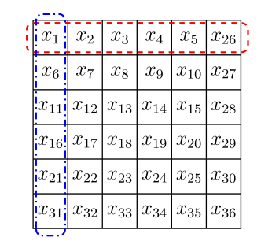

图1 介绍性编码示例，奇偶校验方程的排列

所有可能的码字组合之间的最小汉明距离由术语最小汉明距离和符号 $d_{min}$ 表示。解码策略现在可以是将接收到的消息与所有可能的码字进行比较，并选择汉明距离最小的一个作为最有可能传输的消息。不幸的是，即使对于这个小模型示例，这个解码器的复杂度也会非常高，因为需要将超过3300万个可能的码字与接收到的消息进行比较。因此，设计一组规则，将信息和监督位链接起来，以便设计不太复杂的编码器和解码器，这是有意义的。

一种可能的策略是：如图1所示我们排列25个信息位 $x_{1},x_{2},…x_{25}$, 剩余的监督位 $x_{26}…x_{36}$ 排成第6列，见图1。基于这种表示，我们现在引入一些定义代码的约束。我们从 以下两个约束条件开始：

1） 我们首先引入行约束，这表明每行中“1”的数量必须是偶数；

2） 其次，我们引入列约束，这表明每列中“1”的数量必须是偶数。

这些约束现在可以用更“代数”的方式来解释。假设 $x_{i}∈F_{2}=\{0,1\}$，例如，我们可以将第一行约束写为:

$x_{1}+x_{2}+x_{3}+x_{4}+x_{5}+x_{26}=0$（1）

这里，我们假设所有操作都在二进制域 $F_{2}$ 中进行，即0+0=0、0+1=1、1+0=1和1+1=0。注意，二进制域 $F_{2}$ 上的加法对应于异或运算。可以通过在每行和每列中插入一个偶数偶校验位，定义位 $x_{26}$、 $x_{27}$… $x_{30}$，来满足约束条件，作为行奇偶校验位。因此， $x_{26}$ 位由以下等式给出，该等式仅通过重新排列（1）获得：

$x_{26}=x_{1}+x_{2}+x_{3}+x_{4}+x_{5}$

导致了一个非常简单的编码规则。剩余的奇偶校验位 $x_{27}$、 $x_{28}{、x}_{29}$ 和 $x_{30}$ 定义如下：

$$x_{1}+x_{2}+x_{3}+x_{4}+x_{5}+x_{26}=0$$

$$x_{6}+x_{7}+x_{8}+x_{9}+x_{10}+x_{27}=0$$

$$x_{11}+x_{12}+x_{13}+x_{14}+x_{15}+x_{28}=0$$

$$x_{16}+x_{17}+x_{18}+x_{19}+x_{20}+x_{29}=0$$

$$x_{21}+x_{22}+x_{23}+x_{24}+x_{25}+x_{30}=0$$

同样，列约束定义奇偶校验位 $x_{31 }x_{32}$… $x_{35}$ 和约束方程如下：

$$x_{1}+x_{6}+x_{11}+x_{16}+x_{21}+x_{31}=0$$

$$x_{2}+x_{7}+x_{12}+x_{17}+x_{22}+x_{32}=0$$

$$x_{3}+x_{8}+x_{13}+x_{18}+x_{23}+x_{33}=0$$

$$x_{4}+x_{9}+x_{14}+x_{19}+x_{24}+x_{34}=0$$

$$x_{5}+x_{10}+x_{15}+x_{20}+x_{25}+x_{35}=0$$

最后，我们需要计算 $x_{36}$。当然，问题是 $x_{36}$ 是否应该计算为的 $x_{31}$… $x_{35}$ 行奇偶校验，或作为涉及 $x_{26}$… $x_{30}$ 的列奇偶校验。我们现在表明，这两种可能性实际上是相等的。首先，我们假设 $x_{36}$ 来自列奇偶校验方程：

$x_{26}+x_{27}+x_{28}+x_{29}+x_{30}+x_{36}=0$（2）

我们可以重新安排并扩展:

$$x_{36}=x_{26}+x_{27}+x_{28}+x_{29}+x_{30}$$

$=x_{1}+x_{2}+x_{3}+x_{4}+x_{5}+x_{6}+x_{7}+x_{8}+x_{9}+x_{10}$ +

$$x_{11}+x_{12}+x_{13}+x_{14}+x_{15}+x_{16}+x_{17}+x_{18}+x_{19}+x_{20}$$

$$x_{21}+x_{22}+x_{23}+x_{24}+x_{25}$$

重排规则：

$x_{36}=x_{1}+x_{6}+x_{11}+x_{16}+x_{21}$ + $x_{2}+x_{7}+x_{12}+x_{17}+x_{22}$

$$x_{3}+x_{8}+x_{13}+x_{18}+x_{23}+x_{4}+x_{9}+x_{14}+x_{19}+x_{24}$$

$$+x_{5}+x_{10}+x_{15}+x_{20}+x_{25}$$

这将产生以下（冗余）奇偶校验约束:

$x_{31}+x_{32}+x_{33}+x_{34}+x_{35}+x_{36}=0$（3）

这是涉及图1底部行的奇偶校验约束方程。

使用线性代数，包括（2）和（3）在内的行和列约束可以利用如下矩阵向量乘法分组。

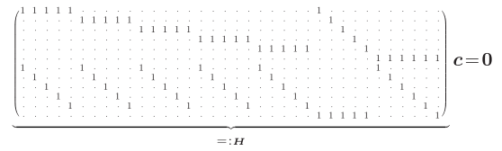

其中，矩阵的前六行表示行约束，下六行表示列约束，为了便于查看，我们使用“·”表示“0”条目。我们表示码C的矩阵H奇偶校验矩阵。奇偶校验矩阵H充分描述了码。它有如下几个属性：

1）H的尺寸为*dim H=M×N*

2）奇偶校验矩阵的行数M满足不等式 $M≥N-K$（等于当且仅当*rankH=M*），其中rankH表示当在二进制字段 $F_{2}$ 上执行矩阵操作时，H的值。

3）*K=N-rankH*

我们观察到奇偶校验矩阵H是稀疏的，即与“0”的数量相比，“1”的数量很小。在上述示例中，只有 $\frac{1}{6}$ 个≈ 17%的条目为“1”，其余为“0”。这就产生了术语:低密度奇偶校验码，它表示奇偶校验矩阵的低密度为“1”。这种码的奇偶校验矩阵是稀疏的。注意，在这个模型示例中，密度仍然相对较高。现实世界的实用代码“1”通常只有一小部分，远低于1%。例如，DVB-S2标准中规定的速率R= $\frac{5}{6}$（ρ=20%）LDPC码的奇偶校验矩阵只包含0.034%“1” [27]。

回到我们的示例代码，我们得到一个维数*dim H=12×36=M×N*的奇偶校验矩阵。我们已经确定，我们可以用这个代码，在每个码字中编码K=2位。为了确定K，从矩阵H开始，我们需要确定矩阵H的秩。使用计算机代数软件，如MATLAB，或应用程序中提供的算法。我们发现秩H=11，这意味着矩阵H包含11个线性独立的行（以及相应的列）。仔细观察H，我们可以看到，我们可以通过对H的前11行求和（在二进制字段中进行求和）来获得H的最后一行。因此，最后一行与第1行到第11行线性相关。这与 $x_{36}$ 可以作为行奇偶校验或列奇偶校验进行计算完全一致，因此这两种描述都是相关的。

现在，我们将介绍更多关于LDPC码的文献所需的术语。我们用校验方程或校验节点来表示H的每一行。我们现在介绍度的概念。考虑到我们运行示例中的奇偶校验矩阵H，我们观察到每一列正好包含两个“1”。因此，我们说这种码的可变度（或可变节点度）是正则的， $d_{v}$ =2。另一方面，我们看到H的每一行正好包含六个“1”。因此，我们可以说该代码的检查度（或检查节点度）是规则的， $d_{c}$ =6。由于这两个度都是正则的，我们说奇偶校验矩阵H描述了一个正则（2，6）LDPC码。常规代码有几个属性：

1）显然， $N*d_{v}=M*d_{c}$ 必须保持不变，因为从行的角度计算的总数等于从列的角度计算的总数。

2）正则码的速率R的下界为:

$$R≥1-\frac{d_{v}}{d_{c}}=:R_{d}$$

其中表达式 $R_{d}$:= $1-\frac{d_{v}}{d_{c}}$ 通常用来表述设计速率。如果H为满秩，则R等于设计速率 $R_{d}$。在我们的模型示例中，代码的设计速率 $R_{d}$ =1− $2/6$ = $2/3$，但R= ${25}/{36}$ ≈ 0.694。

另一类重要的LDPC码是不规则LDPC码。这些代码的特性是，每列或每行中的“1”的数量不是恒定的，可能会有所不同。这种不规则性通常由奇偶校验矩阵的度分布来表征。度分布数表示特定列/行度数， $a_{v,i}$ 表示i列带“1”的的个数。注意 ${\sum_{i}{a}}_{v,i}$ =1必须保持。类似地， $a_{c,i}$ 表示i行带有“1”的的数。

加拉格尔在其博士论文中已经证明， $d_{v}$ =2的正则LDPC码具有一些特性，这些特性阻止了它们被用作有效的纠错方案。事实上，他证明了这类码的最小距离是上界的。

$$d_{min}≤2+\frac{2ln\frac{N}{2}}{\ln\left(d_{c}-1\right)}$$

注意，在 $d_{v}$ =2代码的图形表示中，将循环位设置为“1”，将所有其他位设置为“0”，将生成有效的码字。该界限是通过计算最小循环作为变量N的函数来获得的。由于代码的最小距离与其纠错性能直接相关，这意味着纠错性能只会随着ln N的增加而增加，这意味着代码大小N必须固定为相对较大的值。对于目前考虑的模型示例，（5）给出了 $d_{min}$ ≤ 5，这将导致每N=36位最多只有2位错误的纠错能力（有界距离硬判决解码）。请注意，这只是一个上限。我们构造的代码的最小距离为 $d_{min}$ =4，并且每个36位的块只能纠正一个位错误。我们需要选择 $d_{v}$ >2以获得具有更好纠错性能的代码。

请注意，乘积码，例如规定的级联BCH-BCH码，可被视为该方案的推广，其中在每行和每列中，奇偶校验位的约束不是简单的奇偶校验[15]，而是更复杂的组件码，例如BCH码。在这种情况下，（5）中的界限不成立，因为它只对简单的奇偶校验码有效。在下文中，我们将限制在奇偶校验构造上，并且仅在必要时对广义构造给出提示。

为了构造具有更好纠错性能的码，我们将我们的介绍性示例扩展到可变节点度 $d_{v}$ =3的规则LDPC码。除了行约束（图2中的一个示例使用虚线（红色）框显示）和列约束（图2中的一个示例使用虚线（蓝色）框显示）之外，我们还引入了循环对角线约束，如图2中的实心（绿色）框所示。利用这条边界环绕的对角规则的循环移位，我们得到了六个新的循环对角约束方程：

$$x_{1}+x_{7}+x_{13}+x_{19}+x_{25}+x_{36}=0$$

$$x_{2}+x_{8}+x_{14}+x_{20}+x_{30}+x_{31}=0$$

$$x_{3}+x_{9}+x_{15}+x_{2}+x_{29}+x_{32}=0$$

$$x_{4}+x_{9}+x_{28}+x_{16}+x_{22}+x_{33}=0$$

$$x_{5}+x_{10}+x_{11}+x_{17}+x_{23}+x_{34}=0$$

$$x_{26}+x_{6}+x_{12}+x_{18}+x_{24}+x_{35}=0$$

这就产生了一个新的奇偶校验矩阵H：

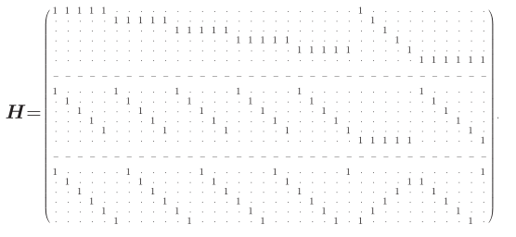

该矩阵的密度与前一示例的密度保持不变,为17%. H的秩等于15，也就是说，在这个模型示例中，H包含*M $-rankH$ =3*个线性相关列，代码能够对*K=N $-rank$ H=36-15=*每个码字中的21个信息位。

虽然前一示例的编码器（可变节点度 $d_{v}$ ＝2）的实现并不那么简单。我们知道，该代码可以将K=21个信息编码为N=36个码字。将 $x_{1}$ 到 $x_{21}$ 固定为消息位m，我们可以立即从前四个水平约束中获得 $x_{26}$、 $x_{27}$、 $x_{28}$ 和 $x_{29}$，并从第一个垂直约束中获得 $x_{31}$。然后，可以通过计算第三个对角线约束来计算 $x_{32}$。对 $x_{32}$ 的了解通过第二个垂直约束立即导致 $x_{22}$。以相同的方式继续给出剩余的奇偶校验位。

接下来，我们将评估这个模型的性能。为了使用硬判决译码来评估码的性能，我们采用加性高斯白噪声（AWGN）信道模型，具有±1信令（二进制相移键控，BPSK），这意味着 $x_{i}$ ＝0被映射到信道符号 $s_{i}=+1$，位 $x_{i}$ ＝1被映射到信道符号 $s_{i}=-1$.对于相干传输系统，AWGN信道模型是一个很好的模型，因为在信号处理器中使用了广泛的滤波，FEC级输入端的噪声分布根据中心极限定理近似为高斯分布。

在编码领域和有关FEC的大量文献中，经常使用术语 $\frac{E_{s}}{N_{0}}$ 和 $\frac{E_{b}}{N_{0}}$。其中， $E_{s}$ 表示每个调制符号的能量。通过我们的信号，我们得到 $E_{s}$ =E{$s^{2}$}=1。噪声的特征是双边噪声功率谱密度 $N_{0}$*= $σ^{2}n^{2}$*，其中 $σ^{2}$ 是实值噪声分量 $N_{i}$ 的方差。 $N_{0}$ 是指复杂的高斯噪声（在复杂的I-Q平面的调制），但在BPSK的情况下，我们可以只考虑真实的部分。在我们的模型中，接收到的符号 $z_{i}$ 由 $z_{i}$*= $s_{i}$ + $n_{i}$*获得，其中 $n_{i}$ 是零均值和方差 $σ_{n}^{2}$ = $\frac{N_{o}}{2}$ 的实值高斯噪声。

通常，尤其是在不同的编码方案时，使用 $\frac{E_{b}}{N_{0}}$ 代替 $\frac{E_{s}}{N_{0}}$。这里， $E_{b}$ 表示每信息位的能量，而Es表示每码位的能量。例如，如果使用速率R= $\frac{5}{6}$ 的代码，对应于ρ=20%的开销，则代码位N与信息位K的比率等于 $\frac{N}{K}$ =1.2，即，每个信息位传输1.2个代码位。这意味着，如果每个码位都将以 $E_{s}$ 能量传输，则每个信息位传输的能量量等于 $E_{b}$:= $\frac{E_{s}}{R}≥E_{s}$。 $E_{b}$ 标准化为传输系统的信息位，它允许我们评估净编码增益（NCG），即通过考虑编码实际可实现的增益。净编码增益通常用于评估编码方案的性能，定义为给定输出误码率下编码信息相对于未编码传输的增益（dB），即 $\frac{E_{b}}{N_{0}}$。请注意，NCG考虑了编码速率R，它包含在 $\frac{E_{b}}{N_{0}}$（每信息位的能量）中，而（总）编码增益使用信噪比 $\frac{E_{s}}{N_{0}}$。

我们可以看到，为了在编码方案之间进行公平比较，测量NCG的误码率对于最先进的编码方案尤其重要，其中误码率曲线的斜率显著偏离未编码传输曲线的斜率。

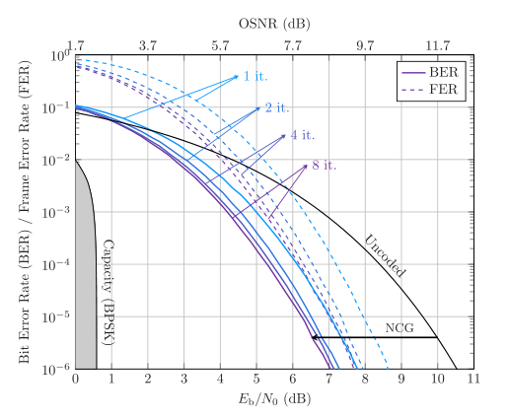

图3 BER性能——在纯AWGN信道上使用BPSK进行模拟传输的示例。使用1、2、4和8次迭代的分层和积规则进行解码。32 GBaud传输的OSNR值。

在光通信中，光信噪比（OSNR）也经常使用。OSNR是在参考光带宽中测量的信噪比，其中通常使用对应于0.1 nm波长的12.5 GHz带宽 $B_{ref}$。OSNR与 $\frac{E_{s}}{N_{0}}$ 的关系如下:

OSNR $|_{dB}$ = $\frac{E_{s}}{N_{0}}|_{dB}+10\log_{10}\frac{R_{s}}{B_{ref}}$

= $\frac{E_{b}}{N_{0}}|_{dB}+10\log_{10}\frac{V*R*R_{s}}{B_{ref}}$

其中， $B_{ref}$ 是先前引入的参考带宽， $R_{s}$ 对应于传输的符号速率，*R*是上述*R＝ $\frac{N}{K}$*的代码速率*，V*对应于映射到每个调制符号的比特数。对于BPSK，我们有V=1，对于QPSK，*V*=2。

现在我们可以用 $d_{v}$ =3来模拟示例的代码。我们之前已经发现K=21，N=36，这产生了速率R= $k_{n}≈ 0.583$ 的代码。解码算法的方程式总结在附录B中，此处未显示。我们已经进行了1到8次解码迭代，我们在图3中显示了模拟结果，其中我们显示了误码率，即一个比特被错误解码的概率（实线）以及帧或字错误率，这是解码码字中至少有一个比特错误的概率（虚线）。我们观察到迭代软判决解码方案的性能明显改善，但是，对于传输速率R=0.583，我们距离容量限制仍在几dB以内。输出误码率为 ${10}^{-6}$ 该方案实现了约3.6dB的净编码增益。

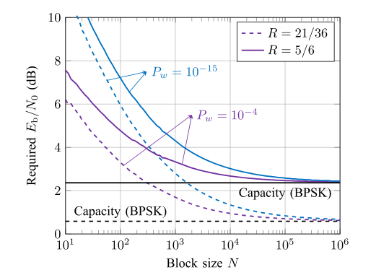

图4 对于开销率ρ=20%，对应于速率R= $5/6$，以及对于速率R= ${21}/{36}$，所需的信噪比是块大小N的函数。

1. **有限长性能**

在上一节中，我们已经看到，使用一个简单的模型LDPC码，我们已经可以实现几dB的编码增益，但是，我们也可以看到，在容量限制方面仍然有很大的差距。出现的直接问题是，这些差距是由代码构造本身造成的，还是由其他影响造成的。事实证明，在这种情况下，容量并不是最大可实现编码增益的最佳度量。

虽然容量给出了在给定信道上成功传输所需信噪比的下限，但香农的容量结果假设无限块长度，这在实际光通信系统中不是一个有效的假设。为了获得有限块长N码的传输系统性能的精确界限，已经进行了大量工作。在[39]和[40]中可以找到对结果的良好概述，香农已经提供了码字错误概率Pw（帧错误率，FER）[41]的下限，形式为 $P_{w}$ ≥ $Q_{N}$（Θs，A），A= $√2\frac{E_{s}}{N_{0}}$ = $√2\frac{{RE}_{b}}{N_{0}}$。数量QN（Θ，A）表示均值为（A，0，…，0）且协方差为 $I_{n*n}$（单位矩阵）的无因次高斯随机向量落在半角Θ的无因次圆锥之外的概率[39]，且Θs是半角Θs的无因次圆锥包含分数 $2^{-k}$ 的角度维欧几里德空间的总立体角，香农使用几何参数导出了QN（Θs，A）的表达式。我们请感兴趣的读者参考[39]了解更多细节。

在图4中，我们展示了填充下界的近似值[39]，它给出了一个易于计算且很好的容量间隙近似值，然而，并不是所有应用该下界的条件都严格满足[39]。例如，香农的球体填充边界假设通道输入是连续的。然而，研究表明，即使通道输入为二进制，球体填充界也是一个很好的近似值，并且足以描述容量间隙的定性行为。我们把感兴趣的读者引向[40，Th.54]，它描述了一种巧妙的方法，可以轻松地计算出几乎与香农界重合的有限长行为的近似值。在图4中，我们展示了开销为ρ=20%的代码与容量限制之间的差距，这是光通信中经常使用的一个值，r= ${21}/{36}$ 对应于模型示例的速率。我们看到，在目标帧错误率为 ${10}^{-15}$ 时（1015个FEC码字中有1个是不可恢复的），我们需要块大小N>5000位才能在1 dB的容量范围内工作。出于这个原因，我们现在暂时搁置我们的模型示例，并将注意力转向更实用的编码方案。

我们构造了一个更大、更真实的LDPC码，它的性质与我们的模型示例相似，即可变节点度 $d_{v}$ =3，即每个比特参与3个奇偶校验约束。此外，我们选择 $d_{c}$ =18，这意味着每个奇偶校验方程涉及18个变量节点或变量（即代码位）。这导致设计速率代码 $R_{d}$ =1− $\frac{d_{v}}{d_{c}}$ = $5/6$，相当于20%的开销。我们使用准循环码技术，构造了一个周长为8的奇偶校验矩阵，其大小为*dim H=M×N=4864×29184*，[42][43]这使得我们能够构建硬件友好的奇偶校验矩阵，并且存在高效的并行解码器。我们已经使用基于定点FPGA的仿真平台模拟了该代码在BPSK调制AWGN信道上的传输性能，该仿真平台带有采用缩放最小和更新规则的分层解码器（详情见附录B）。12次解码迭代后的结果如图5所示，这表明该代码能够在 ${10}^{-13}$ 的误码率下实现10.6 dB的净编码增益，在误码率为 ${10}^{-15}$ 的下，可以推断为11.2 dB的NCG。

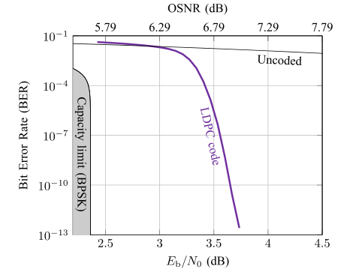

图5 针对光通信的LDPC码的误码率性能

从模拟结果中，我们可以看到，特别是在非常低的目标误码率（约 ${10}^{-13}$） ，与产能仍有很大差距。克服这一差距的一个可能性是进一步增加码字长度N。然而，对于大约30000个码字，实现更大的LDPC码是一个相当大的挑战，也是一个难以用现有方法实现的目标。

幸运的是，有一类新出现的、有吸引力的代码，它允许人们用简单的重复结构构建实际上非常长的代码，这种结构固有地导致相对简单且优雅的加窗解码方案。这些码属于空间耦合码的一类，我们将在下一节介绍。

1. **空间耦合码**

在20世纪60年代和随后的几十年里，大多数编码研究集中在块编码技术上，但许多实用的编码方案都是基于卷积码[5]。随着turbo码的出现、LDPC码的重新发现以及半导体技术的进步，这种情况突然发生了变化，以至于今天大多数新的编码方案都是分组码[14]。turbo码严格来说是由分组交织器而产生的分组码，尽管分量码是终止卷积码。然而，现在的趋势是回归到类似卷积的结构[44]，这种结构可以使用滑动窗口技术进行有效编码和解码。

在过去几年中，出现了一类具有若干吸引人的特性的空间耦合代码集合。LDPC卷积码是空间耦合码的一个特定实例[47]，十多年前就已经引入，但直到最近才注意到，某些（终止的）基于原型的LDPC卷积码的置信传播阈值接近基础集合的映射阈值。因此，与通常的概念相反，在LDPC码中引入结构会导致LDPC码退化，在信念传播解码下表现出优越的性能。对二进制擦除信道（BEC）的这种引入结构的阈值饱和效应进行了分析[45]，结果表明，空间耦合LDPC码可以渐近地达到基本正则系综的MAP阈值[48][49]。最近，这一结果已扩展到更一般的信道[46]，空间耦合的集成普遍实现了二进制输入无记忆输出对称信道的容量：该集成中的大多数代码适用于这类信道中的每个信道实现。

空间耦合码在各种应用中出现。前面提到的两个例子是阶梯码和编织BCH码[17][19]，它们都是速率R= ${239}/{255}$ 的码，用于具有硬判决解码的100Gbit/s应用。这两种码基本上都是空间耦合的BCH乘积码，允许自然加窗解码器实现。这些码可以被解释为广义空间耦合LDPC码，具有可变节点度 $d_{v}$ ＝2，并且每一比特参与两个BCH分量码（而不是简单的奇偶校验码），其中每个分量BCH码能够纠正3个错误。另一个例子是IEEE 1901通信标准，其中为小波物理层指定了LDPC卷积码[50]。

现在，我们将正在运行的示例扩展到空间耦合代码。为了解释空间耦合，我们引入了一个时间（即空间）变量t，它描述了特定时刻的码字。例如， $c^{(t)}$ 是当前时刻t的码字， $c^{(t-1)}$ 表示前一时刻的码字。空间耦合现在指的是一种代码设计，其中奇偶校验方程不局限于单个码字，而是扩展到相邻码字。例如，我们可以引入以下确定性耦合规则：参与每个水平奇偶校验方程的前两个（最左边）位来自时刻t的码字，时间t的中间两位和时间t+1的下一个码字的最后两位（最右边）。这如图6所示，我们扩展了图2的设置，将虚线（红色）、虚线（蓝色）和实线（绿色）框分成三个较小的框，每个框跨越相邻的码字。我们得到下面的水平奇偶校验方程：

$x_{1}^{(t-1)}$ + $x_{2}^{(t-1)}$ + $x_{3}^{(t)}+x_{4}^{(t)}+x_{5}^{(t+1)}+x_{26}^{(t+1)}=0$

$x_{6}^{(t-1)}$ + $x_{7}^{(t-1)}$ + $x_{8}^{(t)}+x_{9}^{(t)}+x_{10}^{(t+1)}+x_{27}^{(t+1)}=0$

$x_{11}^{(t-1)}$ + $x_{12}^{(t-1)}$ + $x_{13}^{(t)}+x_{14}^{(t)}+x_{15}^{(t+1)}+x_{28}^{(t+1)}=0$

$x_{16}^{(t-1)}$ + $x_{17}^{(t-1)}$ + $x_{18}^{(t)}+x_{19}^{(t)}+x_{20}^{(t+1)}+x_{29}^{(t+1)}=0$

$x_{21}^{(t-1)}$ + $x_{22}^{(t-1)}$ + $x_{23}^{(t)}+x_{24}^{(t)}+x_{25}^{(t+1)}+x_{30}^{(t+1)}=0$

$x_{31}^{(t-1)}$ + $x_{32}^{(t-1)}$ + $x_{33}^{(t)}+x_{34}^{(t)}+x_{35}^{(t+1)}+x_{36}^{(t+1)}=0$

对于列约束，我们沿着类似的路线前进，其中我们在时刻t从码字中获取两个最上面的条目，在时刻t+1从码字中获取两个中间条目，最后是在时刻t从前一个码字中获取两个最下面的条目t-1，导出六列约束方程:

$x_{1}^{(t)}$ + $x_{6}^{(t)}$ + $x_{11}^{(t+1)}+x_{16}^{(t+1)}+x_{21}^{(t-1)}+x_{26}^{(t-1)}=0$

$x_{2}^{(t)}$ + $x_{7}^{(t)}$ + $x_{12}^{(t+1)}+x_{17}^{(t+1)}+x_{22}^{(t-1)}+x_{27}^{(t-1)}=0$

$x_{3}^{(t)}$ + $x_{8}^{(t)}$ + $x_{13}^{(t+1)}+x_{18}^{(t+1)}+x_{23}^{(t-1)}+x_{28}^{(t-1)}=0$

$x_{4}^{(t)}$ + $x_{9}^{(t)}$ + $x_{14}^{(t+1)}+x_{19}^{(t+1)}+x_{24}^{(t-1)}+x_{29}^{(t-1)}=0$

$x_{5}^{(t)}$ + $x_{10}^{(t)}$ + $x_{15}^{(t+1)}+x_{20}^{(t+1)}+x_{25}^{(t-1)}+x_{30}^{(t-1)}=0$

$x_{26}^{(t)}$ + $x_{27}^{(t)}$ + $x_{28}^{(t+1)}+x_{29}^{(t+1)}+x_{30}^{(t-1)}+x_{36}^{(t-1)}=0$

最后，如图6所示获得对角线检查方程，其中每个方程的两个最高位取自时间t+1，第二行和第三行的两个位取时间t-1，最后，时间瞬间t的最底部两行的代码位，导出：

$x_{1}^{(t+1)}$ + $x_{7}^{(t)}$ + $x_{13}^{(t+1)}+x_{19}^{(t+1)}+x_{25}^{(t-1)}+x_{36}^{(t-1)}=0$

$x_{2}^{(t+1)}$ + $x_{8}^{(t)}$ + $x_{14}^{(t+1)}+x_{20}^{(t+1)}+x_{30}^{(t-1)}+x_{31}^{(t-1)}=0$

$x_{3}^{(t)}$ + $x_{9}^{(t)}$ + $x_{15}^{(t+1)}+x_{29}^{(t+1)}+x_{21}^{(t-1)}+x_{32}^{(t-1)}=0$

$x_{4}^{(t)}$ + $x_{10}^{(t)}$ + $x_{28}^{(t+1)}+x_{16}^{(t+1)}+x_{22}^{(t-1)}+x_{33}^{(t-1)}=0$

$x_{5}^{(t)}$ + $x_{27}^{(t)}$ + $x_{11}^{(t+1)}+x_{17}^{(t+1)}+x_{23}^{(t-1)}+x_{34}^{(t-1)}=0$

$x_{26}^{(t)}$ + $x_{6}^{(t)}$ + $x_{12}^{(t+1)}+x_{18}^{(t+1)}+x_{24}^{(t-1)}+x_{35}^{(t-1)}=0$

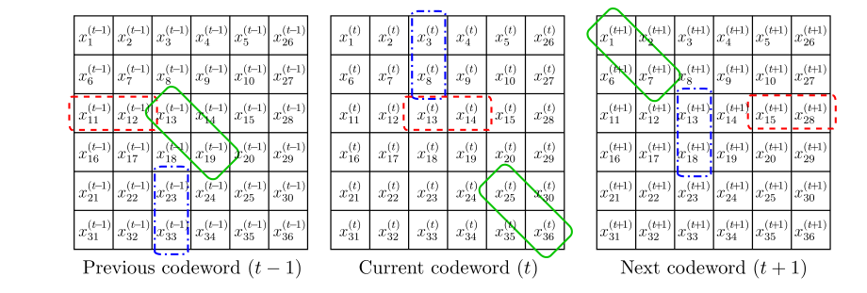

图6 作为介绍性示例，具有可变节点度 $d_{v}$ =3的空间耦合奇偶校验码

我们将约束放在三个不同的奇偶校验矩阵中， $H^{(t-1)}=:H_{2}$， $H^{(t)}=:H_{1}$， $H^{(t+1)}=:H_{0}$

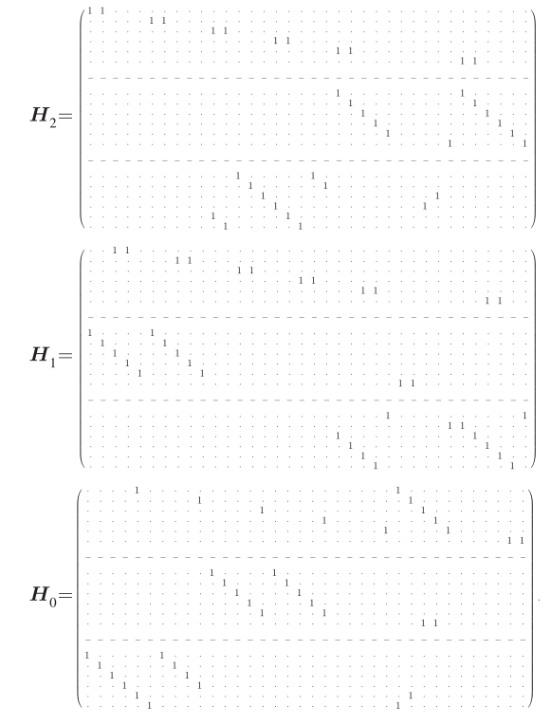

我们注意到 $H=H_{1}+H_{2}+H_{0}$，也就是说，我们将奇偶校验矩阵 $H_{0}$ 划分为μ+1=3个子矩阵，这些子矩阵加起来就是原始奇偶校验矩阵。也意味着 $H_{0}=dimH_{1}=dimH_{2}=dimH=M*N$。

相比于维数为N的块码，奇偶校验矩阵H的维数为 $dimH$ =（N-K）×N，LDPC卷积码具有无限扩展的奇偶校验矩阵 $H_{C}$，其形式如下:

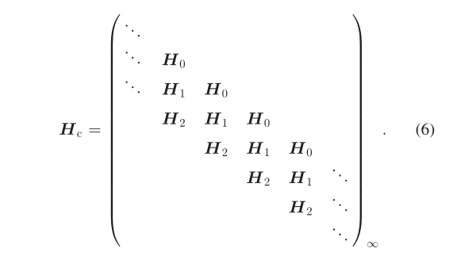

在一般情况下，我们有

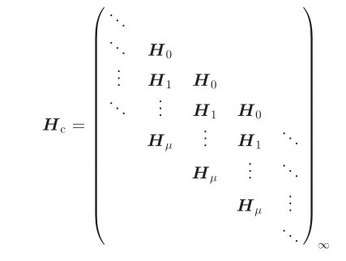

如果我们把之前得到的 $H_{1},H_{2},H_{0}$ 插入到（6）中，如果我们用单点替换“1”，并且不显示零，我们得到下面无限扩展的奇偶校验矩阵:

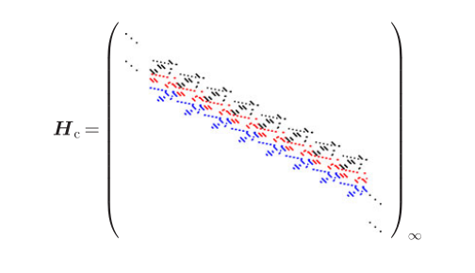

为了方便起见，带有颜色编码，以更好地区分不同的子矩阵。然而，这些空间耦合（卷积）矩阵没有立即应用于实践，在实际设置中，需要终止奇偶校验矩阵，优先的，使得终止矩阵的大小对应于例如OTU帧大小或帧大小的倍数。我们在接下来的内容中区分了终止矩阵的两种可能性。

终止矩阵的第一种可能性是使用卷积编码中已知的技术，即咬尾[44][52]。利用这种技术，我们可以构造一个终止卷积奇偶校验矩阵。

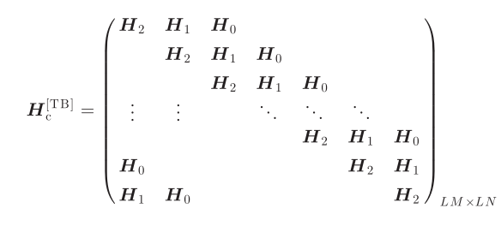

这种结构有几个优点：

1）代码的设计速率 $R_{d}$ 保持不变，等于 $R_{d}$ = $1-\frac{LM}{LN}$ = $1-\frac{M}{N}$。注意，实际速率R可以随着卷积矩阵 $H_{c}^{[TB]}$ 的秩可能不同于相应块类型矩阵的秩而改变。

2）代码的度分布被保留， $H_{c}^{[TB]}$ 的度分布与 $H=H_{1}+H_{2}+H_{0}$ 的度分布相同。

第二种实现终止码的方法是采用无限扩展的矩阵Hc，只需切除由该矩阵的LN列组成的L个子块。

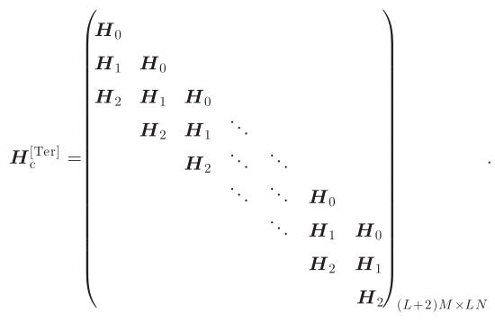

乍一看，这种方法似乎有几个缺点：第一个明显的缺点是 $H_{c}^{[Tc]}$ 的大小不再是 $H_{i}$ 大小的倍数，这导致不可避免的设计速率损失，因为奇偶校验方程的数量比咬尾情况下的要多。这种终止方法的设计速率可以立即从奇偶校验矩阵的大小计算出来，并达到

$$R_{d}^{[Ter]}=1-\frac{\left(L+μ\right)M}{LN}=1-(1+\frac{μ}{L})\frac{M}{N}<R_{d}$$

这意味着，终止代码的速率降低（其开销增加），然而，我们可以看到 $\lim_{L→∞}{R_{d}^{[Ter]}}$ =1- $\frac{M}{N}$，也就是说，选择足够大的拷贝数L可以将速率损失降低到可接受的数量。第二个含义是代码的度分布发生了变化。我们可以观察到，可变节点度分布没有变化，因为每个列包含 $H_{0}$ 到 $H_{μ}$ 的所有拷贝。然而，检查节点度不再是常数，因为在边界处，每个行块不一定包含所有子矩阵。对于上面的例子，μ=2， $d_{v}$ =3和 $d_{c}$ =6作为原始代码的度分布，我们有

$$a_{c,2}^{[Ter]}=a_{c,4}^{[Ter]}=\frac{2}{L+2}$$

$$a_{c,6}^{[Ter]}=\frac{L-2}{L+2}$$

同时，我们观察到 $\lim_{L→∞}{a_{c,2}^{[Ter]}=0}$, $\lim_{L→∞}{a_{c,4}^{[Ter]}=0}$, $\lim_{L→∞}{a_{c,6}^{[Ter]}=}$*1。*

因此，渐近地，或对于足够大的L，对检查节点度分布的影响变得可以忽略。然而，正如我们将很快看到的，这种微不足道的影响对空间耦合代码的性能起着至关重要的作用。

图7显示了L=50的（终止）模型示例的模拟结果。这种构造导致奇偶校验矩阵的大小为 $\dim{H_{c}}$*=（M+2）L×NL=936×1800*，即设计速率 $R_{d}^{[Ter]}$ =0.48，其中与原始代码的设计速率（0.5）的差异归因于终端的速率损失。当秩Hc=877时，代码的总速率为R≈ 0.51278. 我们可以从仿真结果中看到，与图3所示的非耦合代码相比，使用这种结构，净编码增益可以增加约1.2 dB。

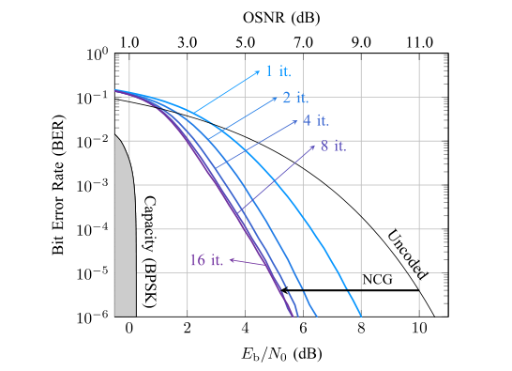

图7 模型卷积的误码性能示例

让我们通过一个模拟示例来说明这两种终止概念之间的差异。我们不再使用为推导代码结构而引入的模型示例，而是再次使用更实用的代码，如第四节所述，速率R= $5/6$。我们采用类似的度分布， $d_{v}$ =3和 $d_{c}$ =18，以实现所需的设计速率 $R_{d}$ = $5/6$，类似于第四节图5中评估的代码。在块代码的情况下，这导致根据(4)的 $R_{d}$ = $5/6$。为了构造块码，我们将块大小设置为N=27000位，这导致矩阵H的大小 $dim$ H=M×N=4500×27000。矩阵是通过基于置换矩阵的随机方法构造的。

$$H=\begin{matrix}P_{1,1} & P_{1.2} & P_{1.3} \\ P_{2.1} & P_{2.2} & P_{2.3} \\ P_{3.1} & P_{3.2} & P_{3.3}\end{matrix} \begin{matrix}… & P_{1.18} \\ … & P_{2.18} \\ … & 18P_{3.5}\end{matrix}$$

其中 $P_{i,j}$ 是大小为1500×1500的随机置换矩阵。通过这种方法，我们可以构造一个满秩的奇偶校验矩阵H，即*rankH=M=4500*，使得R= $R_{d}$ 而不存在速率损失。我们使用和积分层解码器（如App中所述）模拟了该代码的性能。B有50次解码迭代。请注意，我们不使用定点解码器，而是使用一个完整的浮点解码器来说明这个概念的可能性。利用这个概念，我们还通过将矩阵 $H_{1} H_{2}{ H}_{0}[53]$ 设置为

$$H_{i}=(P_{i,1},P_{i,2,}P_{i,3,…}P_{i,6})$$

$P_{i,j}$ 是一个大小为3000×3000的随机置换矩阵。我们构造L=50的伴随矩阵 $H_{C}^{[TB]}$，并构造一个类似的终止码。模拟结果如图8所示。我们观察到，通过使用空间耦合码，我们可以获得显著的编码增益，但是末尾比特码和终止码之间存在相关的差异。末尾比特码相对于块LDPC码的增益主要归因于有效块长度的差异。空间耦合是使用简单重复结构增加编码方案的块长度的有效方法。使用简单的加窗解码器，利用代码的重复性，实现其简单的结构，。

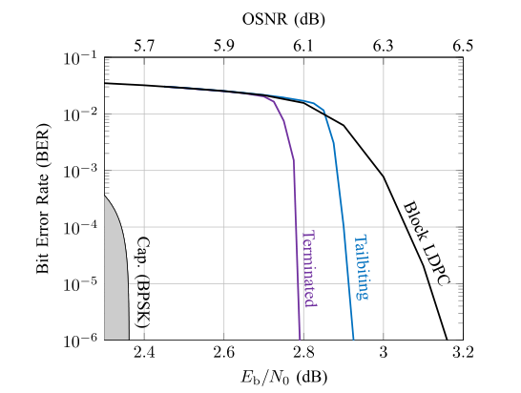

图8 仿真结果表明，终止的空间耦合码与尾随的空间耦合码

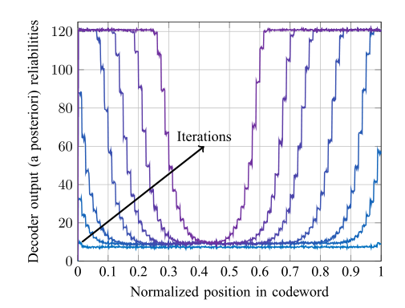现在，我们将注意力转向能够在小于0.45 dB的容量范围内运行（误码率为 ${10}^{-6}$）的终止代码） 显示了一个非常陡峭的瀑布曲线。为了解释比伴随编码增加0.15 dB的额外编码增益，我们必须更仔细地研究编码的结构以及由此产生的度分布。虽然在尾比特码的情况下，每行的 $H_{C}^{[TB]}$ 条目数是恒定的，但终止码的奇偶校验矩阵 $H_{C}^{[TER]}$ 的情况并非如此。在后一种情况下， $H_{C}^{[TER]}$ 的前M行和最后M行每行只有六个非零条目，因为这些行分别只包含 $H_{0}$（顶部）或 $H_{2}$（底部）。这意味着，由于前N列中的每一位都参与 $d_{v}$（=3）奇偶校验方程，这些条目中的每一个都受到非常强的保护，即，由于只有六个参与者的奇偶校验，这些位置具有很强的多样性，边界位受到非常强的保护。对于行（M+1）到2M以及矩阵底部的对应行，可以进行类似的观察，其中奇偶校验方程仅包括12（而不是18）位（矩阵 $H_{0}$ $H_{1}$（顶部）或 $H_{2 }H_{1}$（底部））。这意味着，参与奇偶校验矩阵第一行和最后一行的奇偶校验方程的比特将受到更好的保护，但代价是前述的速率损失。因此，与其他位相比，码字边界处的位得到了更好的保护，在阶梯状结构的帮助下，这种保护也扩展到了码字的其余位。

图9。平均（超过200个样本）解码器输出一个码字的后验可靠性，对于1、26、51、…，151次迭代在Eb/N0=2.8 dB处用L=80构造的终止代码。

我们通过一个示例来说明这种从码字的边界向其中心的传播的可靠性。我们取代码的一个码字，并考虑一个噪声接收帧，我们使用和积解码器处理。图9示出了1、26、…151次迭代之后（3,18）码的平均解码器a后验可靠性（绝对值）。我们观察到边界位确实得到了更好的保护，并且在1次迭代之后，我们可以观察到那些外部位的更高的可靠性。经过26次迭代后，我们看到更多的外部位具有更高的可靠性(注意，由于数值原因，我们使用的译码器的可靠性值在120左右饱和)。我们可以观察到一种可靠的译码波，它从码字的边界向帧的中间传播。

乍一看，这种耦合方案似乎没有吸引力，但所需的迭代次数相对较大，请注意，在一次迭代过程中，只有一部分码字发生了重大变化，而大多数比特未受影响（要么它们已经被解码，要么它们仍处于相对较低的可靠性水平），这使得高效的加窗解码器只能在一部分帧上运行[55][56]。此外，耦合方案因其在误差地板区域的出色性能而具有吸引力[57]。

A.随机耦合

在上一节中，我们介绍了具有确定性结构的空间耦合码的基本概念，正如我们通过应用示例所展示的那样[48]，[49]，[51]，[58]，[59]，这些空间耦合码具有吸引人的特性。它们与经典卷积码相似，具有非常大的内存和稀疏的抽头。由于这些结构很难分析，Kudekar等人引入了随机耦合码集合的概念，并创造了空间耦合码这一术语。

随机的、空间耦合的系综可以理解为更一般的时间相关结构，其中形成卷积奇偶校验矩阵 $H_{C}$ 的子矩阵是时间相关的，即它们可以表示为 $H_{0}$（t）、 $H_{1}$（t）、 $H_{μ}$（t）。该代码中的约束方程构造如下：对于每个奇偶校验约束方程，我们首先以 $1/w$ 的概率选择一个码字 $(t-w+1)$， $(t-w+2)$，…，（t）我们随机选择N个比特中的一个，这样就满足了对可变节点度 $d_{v}$ 的约束。W=3和N=36（M=18）的矩阵示例如下（用点替换“1”）

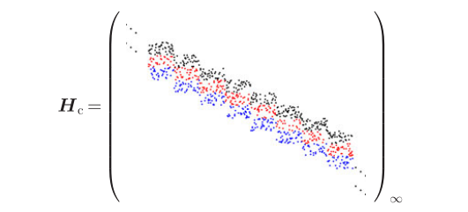

仔细检查可以发现奇偶校验矩阵随时间变化的特性。Kudekar等人的研究表明N→ ∞, L→ ∞, W→∞ （按照该精确顺序）和具有大可变节点度的代码，香农极限可以以相对较低的复杂度来接近[45],[46]。有大量文献致力于分析和理解这种随机空间耦合的代码集合[45],[46],[54],[61]，很有可能将这一理论应用到前面介绍的确定性结构中。然而，必须特别注意，因为确定性结构仅代表概率结构的退化特例，这意味着结果不一定直接适用。

因此，术语空间耦合码表示具有时变随机耦合的构造。然而空间耦合码这一术语的使用也往往略有不同，用于表示具有小μ（在1–5的范围内）和大N（在几千位的范围内）的结构，而LDPC卷积码这一术语通常表示具有大μ的结构（即子矩阵的大重叠）和小子矩阵（N小，在几十到几百位的范围内）。严格来说，我们介绍的模型示例是LDPC卷积码。

B.代码参数的选择

与传统代码相比，使用空间耦合代码时，代码和系统设计师可以获得更广泛的参数范围。存储器参数μ的选择很重要。选择一个很小的μ值和一个很小的N值是很有诱惑力的，就像我们在模型示例中所做的那样，以获得具有简单重复、时不变结构元素的非常长的代码。然而，正如应用程序中所示。C码的最小距离（以及它的校正能力）与时不变码μ和N的选择之间存在复杂的关系，如下所示：

$$d_{min}≤(M+1)(μM+1)$$

其中 $dimH_{i}$*=M×N*。该界是单态界的扩展，表明μ或M必须选择较大的值，以实现良好的最小距离。或者，可以使用时变结构。这与空间耦合码（小μ，大N）与LDPC卷积码（大μ，小N）的概念一致。

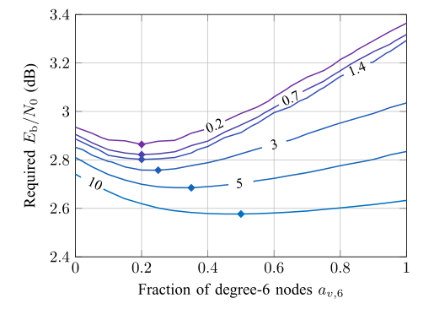

图10 稍微不规则的代码集合的收敛速度

到目前为止，我们只考虑了常规代码。不规则LDPC分组码已被应用于在高误码率下表现良好的码的设计，但这些方案存在相对较高的错误下限，需要使用外部码，从而导致固有的容量损失。在空间耦合码的情况下，我们可以使用度分布来控制码的解码波的传播速度[62]。使用第V-A节中介绍的随机空间耦合和密度演化工具[63]，数值模拟解码器的概率行为，我们测量了一次传播解码波所需的迭代次数。这是加窗解码器可以前进一步之前所需的迭代次数。在分析中，我们采用了w=3（大致相当于μ=2）的随机码结构，并通过允许两个不同的可变节点度来构造稍微不规则的码 $d_{v}$ ∈ {3,6}，即每个位分别参与3或6个奇偶校验约束。我们在0和1之间改变6次节点 $a_{v,6}$ 的分数，其中 $a_{v,6}$ =0表示规则的 $d_{v}$ =3码， $a_{v,6}$ =1表示规则的 $d_{v}$ =6码。对于固定设计速率Rd= $5/6$，这给出了 $d_{c}$ 的平均检查节点度，平均值 $d_{c,avg}$ =（3 $a_{v,3}$ +6 $a_{v,6}$）/（1 $-R_{d})$ =18 $a_{v,3}$ +36 $a_{v,6}$。然后我们用不规则的检查节点度来构造一个代码 $d_{c,avg}$， $d_{c,avg}$ 选择以获得所需的平均度数。我们绘制了在特定 ${E_{b}}/{N_{o}}$ 和 $a_{v}$ 不同下所需迭代次数的等高线，如图10所示。我们可以看到，通过适当地选择不规则度，我们可以获得具有改进的解码收敛性的码，然而，我们也可以看到，根据选择，可能会导致比常规情况更糟糕的收敛行为。我们还观察到，在低收敛速度下（接近容量运行，需要大量迭代）， $a_{v,6}$ 的最佳值比更现实的值大，其中最佳值位于 $a_{v,6}$ =0.2。关于收敛速度优化的空间耦合码已成功应用。关于收敛速度优化的空间耦合码已成功应用于[64]–[67]。在[62]我们推导了BEC（在高信噪比下是AWGN信道的良好模型）收敛速度的简化界限，这有助于设计快速收敛代码。

1. **编码与模块化的结合**

在本文中，我们只关注FEC方案的设计。在未来的光通信系统中，高阶调制方式有望在提高光谱系统效率方面发挥关键作用。如果使用除BPSK和QPSK之外的调制方式，则对信道编码和调制的综合考虑和优化变得更为重要。然而，这种编码调制方案可能包括非二进制码、比特交织编码调制、网格编码调制和多级编码，不在本文的范围内。我们建议感兴趣的读者阅读几篇综述文章[11]、[37]、[68]–[70]以及其中的参考文献。

1. **结论**

LDPC码和BTC码是长距离传输中的主要编码方案，采用软解码和迭代解码。卷积LDPC码等新的编码方法有可能带来更进一步的性能增强。通过一个例子，我们说明了分组LDPC码和卷积LDPC码背后的概念和构造，并展示了卷积型LDPC码可以获得的优势。最后，我们给出了一些实现快速收敛代码的设计准则。

**参考文献**

[1] W. Grover, “Error correction in dispersion-limited lightwave systems,” J.Lightw. Technol., vol. 6, no. 5, pp. 643–654, May 1988.

[2] A. Leven and L. Schmalen, “Status and recent advances on forward error correction technologies for lightwave systems,” presented at the Eur. Conf.Exhib. Opt. Commun., London, U.K., Sep. 2013, Paper We.2.C.1.

[3] S. ten Brink and A. Leven, “FEC and soft decision: Concept and directions,” presented at the Opt. Fiber Commun. Conf. Expo./Nat. Fiber Opt.Eng., Los Angeles, CA, USA, Mar. 2012, Paper OW1H.5.

[4] R. Hamming, “Error detecting and error correcting codes,” Bell SystemTech. J., vol. 26, pp. 147–160, 1950.

[5] D. J. Costello, Jr., and G. D. Forney, Jr.,“Channel coding: The road to channel capacity,” Proc. IEEE, vol. 95, no. 6, pp. 1150–1177, Jun. 2007.

[6] D. J. Costello, Jr., J. Hagenauer, H. Imai, and S. B. Wicker, “Applications of error-control coding,” IEEE Trans. Inform. Theory, vol. 44, no. 6, pp.2531–2560, Oct. 1998.

[7] I. Reed and G. Solomon, “Polynomial codes over certain finite fields,” J.Soc. Ind. Appl. Math., vol. 8, pp. 300–304, 1960.

[8] E. Berlekamp, Algebraic Coding theory. New Y ork, NY , USA: McGraw-Hill, 1968.

[9] J. Massey, “Shift-register synthesis and BCH decoding,” IEEE Trans.Inform. Theory, vol. IT-15, no. 1, pp. 122–127, Jan. 1969.

[10] S. Y amamoto, H. Takahira, E. Shibano, M. Tanaka, and Y . Chen, “BERperformance improvement by forward error correcting code in 5 Gbit/s9000 km EDFA transmission system,” Electron. Lett., vol. 30, pp. 718–719, 1994.

[11] L. Schmalen, A. de Lind van Wijngaarden, and S. ten Brink, “Forwarderror correction in optical core and access networks,” Bell Labs Tech. J.,vol. 18, no. 3, pp. 39–66, Dec. 2013.

[12] F orward Error Correction for Submarine Systems, ITU-T Recommendation G.975, 1996.

[13] F. Chang, K. Onohara, and T. Mizuochi, “Forward error correction for 100 G transport networks,” IEEE Commun. Mag., vol. 48, no. 3, pp. S48–S55, Mar. 2010.

[14] C. Berrou, A. Glavieux, and P . Thitimajshima, “Near Shannon limit error-correcting coding and decoding: Turbo-codes (1),” in Proc. IEEE Int.Conf. Commun., May 1993, pp. 1064–1070.

[15] F orward Error Correction for High Bit-Rate DWDM Submarine Systems,ITU-T Recommendation G.975.1, Feb. 2004.

[16] F. MacWilliams and N. Sloane, The Theory of Error-Correcting Codes.Amsterdam, The Netherlands: North Holland, 1977.

[17] B. P . Smith, A. Farhood, A. Hunt, F. R. Kschischang, and J. Lodge,“Staircase codes: FEC for 100 Gb/s OTN,” J. Lightw. Technol., vol. 30,no. 1, pp. 110–117, Jan. 2012.

[18] M. Scholten, T. Coe, and J. Dillard, “Continuously-interleaved BCH (CI-BCH) FEC delivers best in class NECG for 40G and 100G metro applica-tions,” presented at the Opt. Fiber Commun./Nat. Fiber Opt. Eng. Conf.,San Diego, CA, USA, 2010, Paper NtuB3.

[19] Y .-Y . Jian, H. D. Pfister, K. R. Narayanan, R. Rao, and R. Mazareh, “Itera-tive hard-decision decoding of braided BCH codes for high-speed optical communication,” in Proc. IEEE Global Telecommun. Conf., Atlanta, GA,USA, Dec. 2013, pp. 2398–2403.

[20] R. M. Pyndiah, “Near-optimum decoding of product codes: Block turbo codes,” IEEE Trans. Commun., vol. 46, no. 8, pp. 1003–1010, Aug. 1998.

[21] D. Chase, “A class of algorithms for decoding block codes with channel measurement information,” IEEE Trans. Inform. Theory, vol. 18, no. 1, pp. 170–182, Jan. 1972.

[22] T. Mizuochi, Y . Miyata, T. Kobayashi, K. Ouchi, K. Kuno, K. Kubo, K.Shimizu, H. Tagami, H. Y oshida, H. Fujita, M. Akita, and K. Motoshima,“Forward error correction based on block turbo code with 3-bit soft decision for 10-Gb/s optical communication systems,” IEEE J. Sel. Topics Quantum Electron., vol. 10, no. 2, pp. 376–386, Mar./Apr. 2004.

[23] R. G. Gallager, Low-Density Parity-Check Codes. Cambridge, MA, USA:MIT Press, 1963.

[24] D. C. MacKay and R. Neal, “Near Shannon limit performance of low density parity check codes,” Electron. Lett., vol. 32, pp. 1645–1646, 1996.

[25] M. Luby, M. Mitzenmacher, A. Shokrollahi, D. A. Spielman, and V . Stemann, “Practical loss-resilient codes,” in Proc. ACM Symp. Theory Comput., 1997, pp. 150–159.

[26] Wireless LAN Medium Access Control (MAC) and Physical Layer (PHY) Specifications, IEEE Standard 802.11, 2012.

[27] DVB-S2, ETSI Standard EN 302 307 v.1.2.1, 2009.

[28] Local and Metropolitan Area Networks-Specific Requirements Part 3:Carrier Sense Multiple Access With Collision Detection (CSMA/CD):Access method and physical layer specifications, IEEE Standard 802.3an,2006.

[29] Y . Miyata, K. Kubo, H. Y oshida, and T. Mizuochi, “Proposal for frame structure of optical channel transport unit employing LDPC codes for 100 Gb/s FEC,” presented at the Opt. Fiber Commun./Nat. Fiber Opt. Eng. Conf., San Diego, CA, USA, 2009, Paper NThB2.

[30] I. B. Djordjevic and B. V asic, “Nonbinary LDPC codes for optical communication systems,” IEEE Photon. Technol. Lett., vol. 17, no. 10, pp.2224–2226, Oct. 2005.

[31] T. Richardson, “Error floors of LDPC codes,” in Proc. Allerton Conf.Commun., Control Comput., 2003, pp. 1426–1435.

[32] L. Dolecek, P . Lee, Z. Zhang, V . Anantharam, B. Nikolic, and M. Wainwright, “Predicting error floors of structured LDPC codes: Deterministic bounds and estimates,” IEEE J. Sel. Areas Commun., vol. 27, no. 6, pp.908–917, Aug. 2009.

[33] D. A. Morero, M. A. Castrillon, F. A. Ramos, T. A. Goette, O. E. Agazzi,and M. R. Hueda, “Non-concatenated FEC codes for ultra-high speedoptical transport networks,” in Proc. Global Telecommun. Conf., 2011,pp. 1–5.

[34] N. Bonello, S. Chen, and L. Hanzo, “Design of low-density parity-check codes,” IEEE V eh. Technol. Mag., vol. 6, no. 4, pp. 16–23, Dec. 2011.

[35] G. Liva, S. Song, L. Lan, Y . Zhang, S. Lin, and W. Ryan, “Design of LDPC codes: A survey and new results,” J. Commun. Softw. Syst., v o l . 2 ,no. 3, pp. 191–211, Sep. 2006.

[36] T. Richardson and R. Urbanke, Modern Coding Theory. Cambridge, U.K.:Cambridge Univ. Press, 2008.

[37] I. B. Djordjevic, W. Ryan, and B. V asic, Coding for Optical Channels. New Y ork, NY , USA: Springer, 2010.

[38] D. Hocevar, “A reduced complexity decoder architecture via layered decoding of LDPC codes,” in Proc. IEEE Workshop Signal Process. Syst.,2004, pp. 107–112.

[39] S. Dolinar, D. Divsalar, and F. Pollara, “Code performance as a function ofblock size,” Jet Propulsion Laboratory, California Inst. Technol., Pasadena,CA, USA, TMO Progress Rep. 42-133, May 1998.

[40] Y . Polyanskiy, H. V . Poor, and S. V erdu, “Channel coding rate in thefinite blocklength regime,” IEEE Trans. Inform. Theory, vol. 56, no. 5, pp.2307–2359, May 2010.

[41] C. E. Shannon, “Probability of error for optimal codes in a Gaussianchannel,” Bell Syst. Tech. J., vol. 38, pp. 611–656, May 1959.

[42] M. C. Fossorier, “Quasi-cyclic low-density parity-check codes from circulant permutation matrices,” IEEE Trans. Inform. Theory, vol. 50, no. 8,pp. 1788–1793, Aug. 2004.

[43] S. Kim, J.-S. No, H. Chung, and D.-J. Shin, “Quasi-cyclic low-densityparity-check codes with girth larger than 12,” IEEE Trans. Inf. Theory,vol. 53, no. 8, pp. 2885–2891, Aug. 2007.

[44] M. Tavares, “On low-density parity-check convolutional codes: Constructions, analysis and VLSI implementations,” Ph.D. dissertation, V odafone Chair Mobile Commun. Syst., , Dresden University of Technology, Dresen, Germany, 2010.

[45] S. Kudekar, T. Richardson, and R. Urbanke, “Threshold saturation viaspatial coupling: Why convolutional LDPC ensembles perform so wellover the BEC,” IEEE Trans. Inf. Theory, vol. 57, no. 2, pp. 803–834, Feb.2011.

[46] S. Kudekar, T. Richardson, and R. L. Urbanke, “Spatially coupled ensembles universally achieve capacity under belief propagation,” IEEE Trans.Inf. Theory, vol. 59, no. 12, pp. 7761–7813, Dec. 2013.

[47] A. J. Felström and K. S. Zigangirov, “Time-varying periodic convolutional codes with lowdensity parity-check matrix,” IEEE Trans. Inf. Theory, v o l .45, no. 6, pp. 2181–2191, Sep. 1999.

[48] M. Lentmaier, G. Fettweis, K. Zigangirov, and D. Costello, “Approach-ing capacity with asymptotically regular LDPC codes,” in Proc. Inform.Theory Appl. Workshop, 2009, pp. 173–177.

[49] M. Lentmaier, D. G. M. Mitchell, G. P . Fettweis, and D. J. Costello,Jr,,“Asymptotically good LDPC convolutional codes with AWGN channel thresholds close to the Shannon limit,” in Proc. 6th Int. Symp. Turbo Codes& Iterative Inform. Process., Brest, France, 2010, pp. 324–328.

[50] Standard for Broadband Over Power Line Networks: Medium Access Control and Physical Layer Specifications, IEEE Standard 1901, 2010.

[51] M. Lentmaier, A. Sridharan, D. J. Costello, Jr, and K. S. Zigangirov,“Iterative decoding threshold analysis for LDPC convolutional codes,”IEEE Trans. Inf. Theory, vol. 56, no. 10, pp. 5274–5289, Oct. 2010.

[52] R. Johannesson and K. S. Zigangirov, Fundamentals of Convolutional Coding. Piscataway, NJ, USA: IEEE Press, 1999.

[53] J. Thorpe, “Low-density parity-check (LDPC) codes constructed from protographs,” National Aeronautics and Space Administration Jet Propulsion Laboratory, Pasadena, CA, USA, IPN Progress Rep. 42-154, 2003.

[54] S. Kudekar, T. Richardson, and R. Urbanke, “Wave-like solutions of general one-dimensional spatially coupled systems,” submitted to IEEE Trans.Inform. Theory, preprint available, arXiV:1208.5273 [cs.IT], 2012.

[55] M. Lentmaier, M. M. Prenda, and G. Fettweis, “Efficient message passing scheduling for terminated LDPC convolutional codes,” in Proc. IEEE Int.Symp. Inform. Theory, St. Petersburg, Russia, 2011, pp. 1826–1830.

[56] A. Iyengar, M. Papaleo, P . Siegel, J. Wolf, A. V anelli-Coralli, and G.Corazza, “Windowed decoding of protograph-based LDPC convolutional

codes over erasure channels,” IEEE Trans. Inform. Theory, vol. 58, no. 4,pp. 2302–2320, Apr. 2012.

[57] D. Chang, et al., “LDPC convolutional codes using layered decoding algorithm for high speed coherent optical transmission,” presented at the Opt. Fiber Commun. Conf. Expo./Nat. Fiber Opt. Eng., Los Angeles, CA,USA, 2012, Paper OW1H.4.

[58] M. Lentmaier, A. Sridharan, D. J. Costello, and K. Zigangirov, “Iterative decoding threshold analysis for LDPC convolutional codes,” IEEE Trans.Inf. Theory, vol. 56, no. 10, pp. 5274–5289, Oct. 2010.

[59] M. Lentmaier, D. Mitchell, G. Fettweis, and D. Costello, “Asymptotically good LDPC convolutional codes with AWGN channel thresholds close to the Shannon limit,” in Proc. Int. Symp. Turbo Codes & Iterative Inform.Process., Brest, France, 2010, pp. 324–328.

[60] P . Elias, “Coding for noisy channels,” in Proc. IRE Convention Record,Part IV, 1955, pp. 37–46.

[61] A. Y edla, Y .-Y . Jian, P . Nguyen, and H. Pfister, “A simple proof of thresh old saturation for coupled scalar recursions,” in Proc. Int. Symp. Turbo Codes & Iterative Inform. Process., Aug. 2012, pp. 51–55.

[62] V . Aref, L. Schmalen, and S. ten Brink, “On the convergence speed of spatially coupled LDPC ensembles,” in Proc. Allerton Conf. Commun.,Control, Comput., Oct. 2013, pp. 342–349.

[63] T. Richardson and R. Urbanke, “The capacity of low-density parity-check codes under belief propagation decoding,” IEEE Trans. Inf. Theory, v o l .47, no. 2, pp. 599–618, Feb. 2001.

[64] J. Renaudier, R. Rios Muller, L. Schmalen, M. Salsi, P . Tran, G. Charlet,and S. Bigo, “1-Tb/s transceiver spanning over just three 50-GHz frequency slots for long-haul systems,” presented at the Eur. Conf. Exhib.Opt. Commun., London, U.K., Sep. 2013, Paper PD2.D.5.

[65] M. Salsi, et al., “38.75 Tb/s transmission experiment over transoceanic distance,” presented at the Eur. Conf. Exhib. Opt. Commun., London,U.K., Sep. 2013, Paper PD2.E.2.

[66] M. Salsi, A. Ghazisaeidi, P . Tran, R. R. Muller, L. Schmalen, J. Renaudier,H. Mardoyan, P . Brindel, G. Charlet, S. Bigo, “31 Tb/s transmission over 7,200km using 46GBaud PDM-8QAM with optimized error correcting code rate,” presented at the OptoElectron. Commun. Conf./Int. Conf. Photon. Switching, Kyoto, Japan, Jul. 2013, Paper PDP3-5.

[67] F. Buchali, L. Schmalen, A. Klekamp, K. Schuh, and A. Leven, “5 ×50Gb/s WDM transmission of 32GBaud DP-3-PSK over 36,000 km fiber with spatially coupled LDPC coding,” presented at the Opt. Fiber Commun. Conf. Expo., San Francisco, CA, USA, Mar. 2014.

[68] I. B. Djordjevic, “Advanced coding for optical communications,” in Optical Fiber Telecommunications, vol. VIB. New Y ork, NY , USA: Academic,2013, ch. 6.

[69] A. Burr, Modulation and Coding for Wireless Communications. Englewood Cliffs, NJ, USA: Prentice-Hall, 2001.

[70] A. Guillén i Fàbregas, A. Martinez, and G. Caire, “Bit-interleaved coded modulation,” F ound. Trends Commun. Inf. Theory, vol. 5, no. 1–2, pp.1–153, Jan. 2008.